|  |  |
| --- | --- |
| UBND THÀNH PHỐ THỦ ĐỨC **TRƯỜNG THCS TĂNG NHƠN PHÚ B**  **BỘ SGK CHÂN TRỜI SÁNG TẠO**  *(Đề gồm 03 trang)* | **ĐỀ THAM KHẢO HỌC KỲ 1**  **NĂM HỌC: 2024 – 2025**  **MÔN: TOÁN 6**  **Thời gian: 90 phút** *(không kể thời gian phát đề)* |

**A. TRẮC NGHIỆM (3.0 điểm)**

**Câu 1.** Tập hợp các số tự nhiên từ 24 đến 29 là:

A. {25; 26; 27; 28}

B. {24; 25; 26; 27; 28}

C. {24; 25; 26; 27; 28; 29}

D. {25; 26; 27; 28; 29}

**Câu 2.** Viết gọn các phép tính sau dưới dạng lũy thừa.

A. 28:25 =23

B. 5.52.53 =56

C. 320:320 = 30

D.Tất cả đều đúng

**Câu 3.** Số nguyên tố nhỏ nhất là:

A. 1

B. 2

C. 3

D. 5

**Câu 4**. Khẳng định nào là đúng?

1. -7<-9
2. -5>3
3. 2=-2
4. -3<-1

**Câu 5.** Chọn phát biểu **SAI**.

A. Tổng hai số nguyên dương là số nguyên dương.

B. Tổng hai số nguyên âm là số nguyên âm.

C. Tổng hai số nguyên đối nhau là 0.

D. Tổng hai số nguyên khác dấu là số nguyên dương.

**Câu 6.** Một hình vuông có diện tích là 16 cm2. Độ dài cạnh của hình vuông là:

A. 8 cm

B. 2 cm

C. 4 cm

D. 6 cm

**Câu 7.** Tính chất nào **không phải** là của hình thang cân?

A. Hai đường chéo bằng nhau.

B. Có các góc đối bằng nhau.

C. Có hai cạnh đáy song song.

D. Có hai cạnh bên bằng nhau

**Câu 8.** Thân nhiệt (độ C) của bệnh nhân A trong 10 tiếng theo dõi được ghi lại trong bảng sau:

|  |  |  |  |  |
| --- | --- | --- | --- | --- |
| 100 | 41 | 40 | 39 | 38 |
| 37 | 36 | 30 | 37 | 38 |

Tìm dữ liệu không hợp lý trong bảng trên:

A.36 và 37

B. 38 và 39

C. 40 và 41

D. 30 và100

**Câu 9.** Trong các dữ liệu sau, dữ liệu nào không phải là số liệu?

**A.** Những môn học có điểm tổng kết trên 5,0 của Mai

**B.** Cân nặng của trẻ sơ sinh (đơn vị tính là gam)

**C.** Chiều cao trung bình của các bạn trong lớp (đơn vị tính là mét)

**D.** Số học sinh thích ăn bánh mì thịt nguội.

**Câu 10.** Trong các hình sau, hình nào là hình lục giác đều:

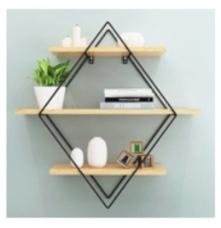 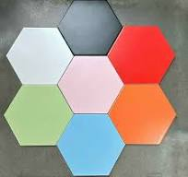 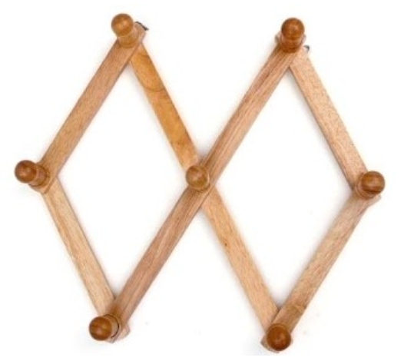 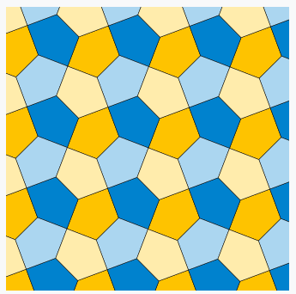

A. Hình 1

B. Hình 2

C. Hình 3

D. Hình 4

**Câu 11.** Khi bỏ dấu ngoặc, biểu thức –(–a+b–c) được viết là:

A. –a–b+c

B. a–b–c

C. a–b+c

D. –a+b+c

**Câu 12.** Số đối của –(–37) là:

A. –37

B. +37

C. +(+37)

D. Đáp án B và C đều đúng

**B. TỰ LUẬN. (7.0 đ)**

**Bài 1.** **(2.0 điểm)** Tính:

a) 12.53 – 162:32

b) 19.27 + 27. 82 – 27

c) 250:{5[178–(200 –23.9)]}

d) 21 + 23 + 25 + … + 119 + 121

**Bài 2.** **(1.0 điểm)** Tìm x biết:

a) –8x + 26 = 210

b) 7x + 31 = 24.5

**Bài 3.** (***1.0 điểm***) Một trường THCS tổ chức cho học sinh đóng góp sách giáo khoa giúp đỡ các bạn trong vùng bị ảnh hưởng do cơn bão số 3 vừa qua. Khi xếp thành từng bó 8 cuốn, 12 cuốn, hoặc 15 cuốn thì đều vừa đủ bó không thừa cuốn nào. Hãy tính số sách biết rằng số sách khoảng từ 300 đến 400 cuốn.

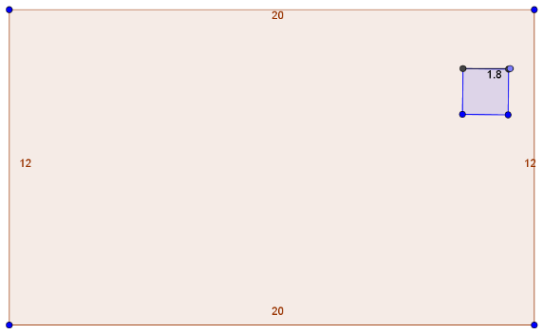 **Bài 4.** **(2.0 điểm)**Một khu vườn hình chữ nhật (*như hình vẽ*) có chiều dài 20m, chiều rộng 12m.

a) Tính diện tích khu vườn?

b) Ở trong khu vườn người ta xây một hồ cá hình vuông có độ dài cạnh là 18dm. Diện tích đất phần còn lại của khu vườn người ta lát sỏi, biết giá tiền mỗi một mét vuông sỏi là 52 000 đồng. Tính số tiền lát sỏi khu vườn?

**Bài 5.** (**1.0 điểm**)

a) Điều tra tuổi của 20 bé đăng ký tiêm chủng tại phường 8 trong một buổi sáng. Người ta thu được bảng số liệu ban đầu như sau:

|  |  |  |  |  |  |  |  |  |  |
| --- | --- | --- | --- | --- | --- | --- | --- | --- | --- |
| 2 | 3 | 2 | 3 | 1 | 4 | 3 | 2 | $$-1$$ | 2 |
| 3 | 4 | 3 | $$-2$$ | 3 | 2 | 1 | 2 | 3 | 4 |

Tìm điểm không hợp lý trong bảng dữ liệu trên? Vì sao?

b) Giá trị xuất khẩu của một số mặt hàng hải sản của Việt Nam năm 2019 được thống kê như sau:

|  |  |  |  |  |
| --- | --- | --- | --- | --- |
| **Mặt hàng** | *Cá tra* | *Cá ngừ* | *Tôm* | *Cua ghẹ và giáp xác khác* |
| **Giá trị xuất khẩu (triệu USD)** | 2 005 | 719 | 3 363 | 149 |

Em hãy cho biết giá trị xuất khẩu của mặt hàng nào nhiều nhất và nhiều hơn tổng lượng giá trị xuất khẩu của ba mặt hàng còn lại là bao nhiêu triệu USD?

**---HẾT---**

|  |  |
| --- | --- |
| UBND THÀNH PHỐ THỦ ĐỨC  **TRƯỜNG THCS TĂNG NHƠN PHÚ B** | **HƯỚNG DẪN CHẤM**  **ĐỀ KIỂM TRA CUỐI HỌC KÌ I**  **MÔN TOÁN 6**  **Năm học: 2024 – 2025** |

1. **TRẮC NGHIỆM:**

|  |  |  |  |  |  |  |  |
| --- | --- | --- | --- | --- | --- | --- | --- |
| **Câu** | **Đáp án** | **Câu** | **Đáp án** | **Câu** | **Đáp án** | **Câu** | **Đáp án** |
|  | **C** |  | **D** |  | **B** |  | **B** |
|  | **D** |  | **D** |  | **D** |  | **C** |
|  | **B** |  | **C** |  | **A** |  | **A** |

1. **TỰ LUẬN:**

|  |  |  |
| --- | --- | --- |
| **Câu** | **Nội dung đáp án** | **Thang điểm** |
| **Bài 1 (2.0 điểm)** | **a)** a) 12.53 – 162:32  = 12.125 – 162:9  = 1500 – 18  = 1482 | 0,25  0,25 |
| **b)** b) 19.27 + 27. 82 – 27  = 27.(19 + 82 – 1)  = 27.100  = 2700 | 0,25  0,25 |
| **c)** 250:{5[178 – (200 – 23.9)]}  = 250:{5[178 – (200 – 8.9)]}  = 250:{5[178 – (200 – 72)]}  = 250:{5[178 – 128]}  = 250:{5.50}  = 250:250  = 1 | 0,25  0,25 |
| d) 21 + 23 + 25 + … + 119 + 121  Số số hạng: (121 – 21):2 + 1= 51 (số hạng)  Tổng = (121 + 21).51:2= 3 621 | 0,25  0,25 |
| **Bài 2 (1.0 điểm)** |  |  |
| **a)**  – 8x + 26 = 210  – 8x = 210 – 26  – 8x = 184  x = 184 : (– 8)  x = – 23 | 0,25  0,25 |
| **b)** 7x + 31 = 24.5  7x + 31 = 80  7x = 49  7x = 72  Suy ra x = 2 | 0,25  0,25 |
| **Bài 3 (1.0 điểm)** |  |  |
| Gọi x là số sách (300 ≤ x ≤ 400)  Ta có: x ⋮ 8; x ⋮ 12; và x ⋮ 15 nên x ∈ BC(8, 12, 15)  8 = 23; 12 = 22.3; 15= 3.5  BCNN(8, 12, 15) = 23.3.5 = 120  x ∈ BC(8, 12, 15) = B(120) = {0; 120; 240; 360; 480; …}  mà 300 ≤ x ≤ 400 nên x = 360  Vậy số sách là 360 cuốn | 0,25  0,25  0,25  0,25 |
| **Bài 4 (2.0 điểm)** |  |  |
| a) Diện tích khu vườn là: 20 . 12 = 240 (m2)  b) Diện tích hồ cá là: 18 . 18 = 324 (dm2) = 3,24 (m2)  Diện tích khu vườn người ta lát sỏi là:  240 – 3,24 = 236,76 (m2)  Số tiền lát sỏi khu vườn là:  52 000 . 236,76 = 12 311 520 (đồng) | 0,5  0,5  0,5  0,5 |
| **Bài 5 (1.0 điểm)** |  |  |
| a) Điểm không hợp lý trong bảng dữ liệu trên là: -1; -2.  Vì tuổi của con người phải là một số dương. | 0,25x2 |
| b) Giá trị xuất khẩu của tôm là nhiều nhất (3 363 triệu USD)  Nhiều hơn tổng lượng giá trị xuất khẩu của ba mặt hàng còn lại là:  3 363 – (2005 + 719 + 149) 490 (triệu USD) | 0,25  0,25 |